Основные показатели социально-экономического развития Курчатовского района города Челябинска
за январь-сентябрь 2024 года
Наименование показателя | Единица измерения | Январь-сентябрь 2024 | Январь-сентябрь 2023 | Январь-сентябрь 2024 в %  к январю-сентябрю 2023
1 | 2 | 3 | 4 | 5
ОСНОВНЫЕ ПОКАЗАТЕЛИ РАБОТЫ ОРГАНИЗАЦИЙ ПО ВИДАМ ЭКОНОМИЧЕСКОЙ ДЕЯТЕЛЬНОСТИ
1) Оборот организаций по видам экономической деятельности | млн. руб. | 209 155,3 | 181 205,9 | 115,4
в том числе:
-- обрабатывающие производства | млн. руб. | 63 634,0 | 54 168,9 | 117,5
-- обеспечение электрической энергией, газом и паром; кондиционирование воздуха | млн. руб. | * | *
-- водоснабжение; водоотведение, организация сбора и утилизации отходов, деятельность по ликвидации загрязнений | млн. руб. | * | *
-- строительство | млн. руб. | 3 952,7 | 3 269,8 | 120,9
-- торговля оптовая и розничная; ремонт автотранспортных средств и мотоциклов | млн. руб. | 126 200,2 | 107 231,9 | 117,7
-- транспортировка и хранение | млн. руб. | 5 057,8 | 4 433,9 | 114,1
-- деятельность в области информации  и связи | млн. руб. | 2 721,1 | 2 442,4 | 111,4
-- деятельность по операциям  с недвижимым имуществом | млн. руб. | 130,5 | 379,9 | ум. в 2,9 раз
-- деятельность профессиональная, научная и техническая | млн. руб. | 345,7 | 369,8 | 93,5
-- деятельность административная  и сопутствующие дополнительные услуги | млн. руб. | * | *
-- государственное управление  и обеспечение военной безопасности; социальное обеспечение | млн. руб. | * | *
-- образование | млн. руб. | 820,0 | 742,5 | 110,4
-- деятельность в области здравоохранения и социальных услуг | млн. руб. | 564,0 | 1 067,4 | ум. в 1,9 раз
-- деятельность в области культуры, спорта, организации досуга и развлечений | млн. руб. | * | *
-- предоставление прочих видов услуг | млн. руб. | * | *
2) Объём отгруженных товаров собственного производства, выполнено работ и услуг собственными силами  по «чистым» видам экономической деятельности, всего | млн. руб. | 80 014,0 | 70 492,8 | 113,5
1 | 2 | 3 | 4 | 5
в том числе:
-- обрабатывающие производства | млн. руб. | 62 548,2 | 55 354,5 | 113,0
-- обеспечение электрической энергией, газом и паром; кондиционирование воздуха | млн. руб. | * | *
-- водоснабжение; водоотведение, организация сбора и утилизации отходов, деятельность по ликвидации загрязнений | млн. руб. | 2 858,9 | 2 739,6 | 104,4
-- строительство | млн. руб. | 3 673,0 | 2 322,2 | ув. в 1,6 раз
-- торговля оптовая и розничная; ремонт автотранспортных средств и мотоциклов | млн. руб. | 787,8 | 602,9 | ув. в 1,3 раз
-- транспортировка и хранение | млн. руб. | 4 893,0 | 4 310,7 | 113,5
-- деятельность гостиниц и предприятий общественного питания | млн. руб. | 106,4 | 83,7 | 127,1
-- деятельность в области информации  и связи | млн. руб. | 2 730,7 | 2 444,6 | 111,7
-- деятельность по операциям  с недвижимым имуществом | млн. руб. | 308,5 | 185,1 | ув. в 1,7 раз
-- деятельность профессиональная, научная и техническая | млн. руб. | 274,5 | 363,5 | ум. в 1,3 раз
-- деятельность административная  и сопутствующие дополнительные услуги | млн. руб. | 447,6 | 232,1 | ув. в 1,9 раз
-- образование | млн. руб. | 738,6 | 684,0 | 108,0
-- деятельность в области здравоохранения и социальных услуг | млн. руб. | 563,5 | 1 066,7 | ум. в 1,9 раз
-- деятельность в области культуры, спорта, организации досуга и развлечений | млн. руб. | * | *
-- предоставление прочих видов услуг | млн. руб. | * | *
ФИНАНСОВЫЕ РЕЗУЛЬТАТЫ
И СОСТОЯНИЕ РАСЧЁТОВ В КРУПНЫХ И СРЕДНИХ ОРГАНИЗАЦИЯХ
Сальдированный финансовый результат организаций¹⁾ | млн. руб. | 14 574,2 | 22 094,6 | ум. в 1,5 раза
Организации, получившие прибыль (+)
или убыток (-), в том числе
- число прибыльных организаций | единиц | 65 | 62 | 104,8
- в % к общему числу организаций | % | 78,3 | 83,8 | х
- сумма прибыли | млн. руб. | 15 536,4 | 22 358,6 | ум. в 1,4 раз
- число убыточных организаций | единиц | 18 | 12 | ув. в 1,5 раза
- в % к общему числу организаций | % | 21,7 | 16,2 | х
- сумма убыли (со знаком «-») | млн. руб. | 962,2 | 264,0 | ув. в 3,6 раз
Дебиторская задолженность организаций  на конец месяца | млн. руб. | 42 833,5 | 41 401,3 | 103,5
- в том числе, просроченная дебиторская задолженность организаций на конец месяца | млн. руб. | 1 453,9 | 1 146,5 | 126,8
Кредиторская задолженность организаций  и задолженность по полученным займам  и кредитам на конец месяца | млн. руб. | 61 383,3 | 42 974,8 | ув. в 1,4 раз
1 | 2 | 3 | 4 | 5
- в том числе, просроченная кредиторская задолженность организаций и задолженность по полученным займам и кредитам на конец месяца | млн. руб. | * | *
ГРАДОСТРОИТЕЛЬСТВО
Введено в действие (в эксплуатацию) общей площади жилых домов | тыс. кв. м. | * | *
Выдано разрешений на строительство | единиц | 33 | 31 | 106,5
Выдано разрешений на ввод объектов  в эксплуатацию | единиц | 22 | 25 | 88,0
ИНВЕСТИЦИОННАЯ ДЕЯТЕЛЬНОСТЬ ОРГАНИЗАЦИЙ
Инвестиции в основной капитал, всего | млн. руб. | 8 444,3 | 6 822,6 | 123,8
в том числе:
- собственные средства | млн. руб. | 5 668,0 | 4 091,9 | ув. в 1,4 раз
-- в % к итого инвестиций в основной капитал | % | 67,1 | 60,0 | х
- привлечённые средства, всего | млн. руб. | 2 776,3 | 2 730,7 | 101,7
-- в % к итого инвестиций в основной капитал | % | 32,9 | 40,0 | х
Инвестиции в основной капитал по видам основных фондов:
-- здания (кроме жилых) | млн. руб. | 884,2 | 513,3 | ув. в 1,7 раз
-- сооружения | млн. руб. | 1 807,0 | 1 635,2 | 110,5
-- транспортные средства | млн. руб. | 711,5 | 264,0 | ув. в 2,7 раз
-- информационное, компьютерное, телекоммуникационное оборудование | млн. руб. | 324,8 | 191,5 | ув. в 1,7 раз
-- прочие машины и оборудование, включая хозяйственный инвентарь | млн. руб. | 3 739,7 | 2 829,7 | ув. в 1,3 раз
-- объекты интеллектуальной собственности | млн. руб. | 54,7 | 47,8 | 114,4
-- прочие инвестиции | млн. руб. | * | 60,3
Источники инвестиции в основной капитал (привлечённые средства):
в том числе:
а) кредиты банков | млн. руб. | * | *
б) заёмные средства других организаций | млн. руб. | - | -
в) инвестиции из-за рубежа | млн. руб. | - | -
г) бюджетные средства | млн. руб. | 759,2 | 1 347,3 | ум. в 1,8 раз
-- из федерального бюджета | млн. руб. | 199,1 | 100,4 | ув. в 2,0 раза
-- из бюджета субъекта федерации  (из бюджета Челябинской области) | млн. руб. | 523,6 | 630,9 | 83,0
-- из местных бюджетов | млн. руб. | 36,5 | 616,0 | ум. в 16,9 раз
д) средства государственных внебюджетных фондов | млн. руб. | * | *
1 | 2 | 3 | 4 | 5
е) средства организаций и населения, привлечённые для долевого строительства | млн. руб.
ж) прочие средства | млн. руб. | * | 610,9
УРОВЕНЬ ЖИЗНИ НАСЕЛЕНИЯ
Средняя численность работников²⁾ | чел. | 36 821 | 37 281 | 98,8
Среднемесячная номинальная начисленная заработная плата работников²⁾ | руб. | 78 014,3 | 65 473,5 | 119,2
ДЕМОГРАФИЧЕСКАЯ ОБСТАНОВКА
Естественное движение населения
Число родившихся (без мертворожденных) | чел. | 1 879 | 1 950 | 96,4
Число умерших | чел. | 1 827 | 1 669 | 109,5
Естественный прирост (убыль) | чел. | 52 | 281 | х
Миграционная обстановка (городская местность)
Число прибывших | чел. | * | 2 733 | 103,3
Число выбывших | чел. | * | 3 264 | 76,3
Миграционный прирост (+), снижение (-) | чел. | 332 | - 531 | х

Примечание:
* Данные не публикуются в целях обеспечения конфиденциальности первичных статистических данных, полученных от организаций, в соответствии с Федеральным законом от 29.11.2007 № 282-ФЗ «Об официальном статистическом учёте и системе государственной статистики в Российской Федерации» (п. 5 ст. 4; ч. 1 ст. 9).

---
Основные показатели социально-экономического развития Курчатовского района города Челябинска (далее – район) подготовлены на основании данных, предоставленных Территориальным органом Федеральной службы государственной статистики по Челябинской области, в сравнении с аналогичным периодом 2023 года.

Пояснительная записка
к основным показателям социально-экономического развития
Курчатовского района города Челябинска
за январь-сентябрь 2024 года

Промышленность. На территории района расположено около 30 крупных и средних предприятий промышленного комплекса.
Реальный сектор экономики района представлен такими промышленными предприятиями, как АО «Челябинский цинковый завод», Челябинский электровозоремонтный завод – филиал АО «Желдорреммаш», АО «Завод «Прибор», АО «Обувная фирма «Юничел», ОАО «Челябвтормет», ЗАО «Востокметаллург-монтаж-2».
Наибольший удельный вес оборота организаций по видам экономической деятельности приходился на оптовую и розничную торговлю, ремонт автотранспортных средств, мотоциклов (60,3 %); на обрабатывающие производства (30,4 %); прочие (менее 9,3 %).

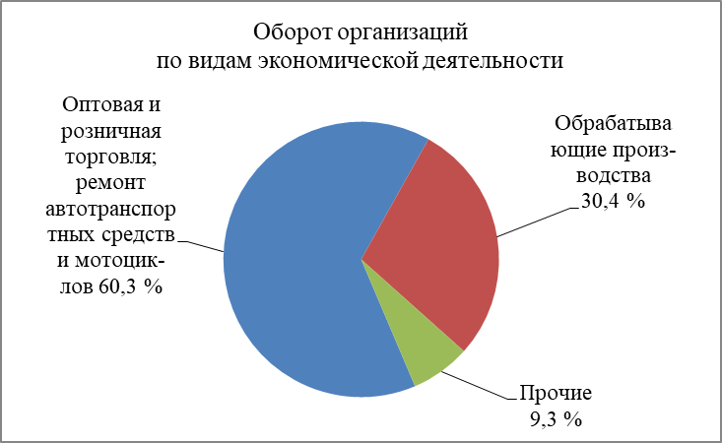

Оборот организаций (по крупным и средним организациям) по видам экономической деятельности за январь-сентябрь 2024 года увеличился на 15,4 % и составил 209 155,3 млн. рублей (за январь-сентябрь 2023 года – 181 205,9 млн. рублей), в том числе:
- «Обрабатывающие производства» – увеличение на 17,5 %;
- «Строительство» – увеличение на 20,9 %;
- «Торговля оптовая и розничная; ремонт автотранспортных средств, мотоциклов» – увеличение на 17,7 %;
- «Транспортировка и хранение» – увеличение на 14,1 %;
- «Деятельность в области информации и связи» – увеличение на 11,4 %;
- «Деятельность по операциям с недвижимым имуществом» – уменьшение в 2,9 раза;
- «Деятельность профессиональная, научная и техническая» – уменьшение на 6,5 %;
- «Образование» – увеличение на 10,4 %;
- «Деятельность в области здравоохранения и социальных услуг» – уменьшение в 1,9 раза.
Объём отгруженной продукции по чистым видам экономической деятельности (по крупным и средним организациям) увеличился на 13,5 % по сравнению с аналогичным периодом 2023 года и составил 80 014,0 млн. рублей (за январь-сентябрь 2023 года – 70 492,8 млн. рублей).

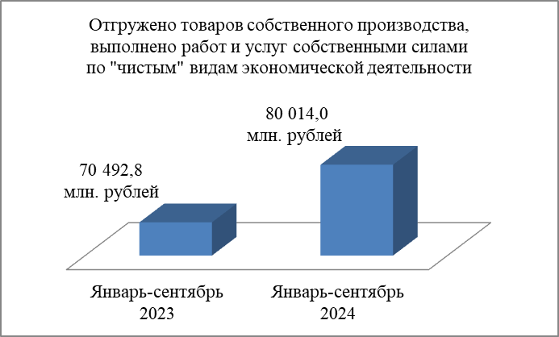

Объём отгруженной продукции в разрезе видов экономической деятельности выглядит следующим образом:

№ п/п | Наименование вида  экономической деятельности | Отношение января-сентября 2024 года  к январю-сентябрю  2023 года
1 | 2 | 3
1 | Обрабатывающие производства | увеличение на 13,0 %
2 | Водоснабжение; водоотведение, организация сбора  и утилизации отходов, деятельность по ликвидации загрязнений | увеличение на 4,4 %
3 | Строительство | увеличение в 1,6 раз
4 | Торговля оптовая и розничная; ремонт автотранспортных средств, мотоциклов | увеличение в 1,3 раза
5 | Транспортировка и хранение | увеличение на 13,5 %
6 | Деятельность гостиниц и предприятий общественного питания | увеличение на 27,1 %
7 | Деятельность в области информации и связи | увеличение на 11,7 %
8 | Деятельность по операциям с недвижимым имуществом | увеличение в 1,7 раз
9 | Деятельность профессиональная, научная и техническая | увеличение в 1,3 раза
10 | Деятельность административная и сопутствующие дополнительные услуги | увеличение в 1,9 раз
11 | Образование | увеличение на 8,0 %
12 | Деятельность в области здравоохранения и социальных услуг | уменьшение в 1,9 раз
Итого |  | увеличение на 13,5 %
Финансовые результаты и состояние расчётов на крупных и средних организациях. За январь-сентябрь 2024 года положительный сальдированный финансовый результат крупных и средних организаций района увеличился в 1,5 раза по сравнению с аналогичным периодом 2023 года и составил 14 574,2 млн. рублей (за январь-сентябрь 2023 года – 22 094,6 млн. рублей), в том числе:
- 78,3 % (65 организации) от общего числа организаций получили прибыль на сумму 15 536,4 млн. рублей, наблюдается уменьшение в 1,4 раза по сравнению с аналогичным периодом 2023 года;
- 21,7 % (18 организаций) от общего числа организаций имеют убыток в размере 962,2 млн. рублей (увеличение в 3,6 раза по сравнению с аналогичным периодом 2023 года).

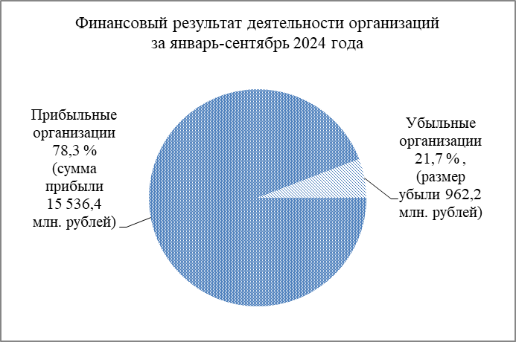

На конец сентября 2024 года суммарная задолженность по обязательствам организаций (кредиторская задолженность и задолженность по займам и кредитам) увеличилась в 1,4 раза и составила 61 383,3 млн. рублей (на конец сентября 2023 года – 42 974,8 млн. рублей).
Дебиторская задолженность организаций по кругу крупных и средних организаций на конец сентября 2024 года увеличилась на 3,5 % и составила 42 833,5 млн. рублей (на конец сентября 2023 года – 41 401,3 млн. рублей), в том числе просроченная дебиторская задолженность увеличилась на 26,8 % по сравнению с аналогичным периодом 2023 года и составила 1 453,9 млн. рублей.
Работа прибыльных предприятий района позволила привлечь в бюджет района и города дополнительные финансовые ресурсы. Полученные доходы обеспечили стабильное финансирование расходов.

Градостроительство. Продолжается рост объёмов жилищного строительства и социальной инфраструктуры.
За 9 месяцев 2024 года в районе:
- выдано 33 разрешения на строительство объектов (за январь-сентябрь 2023 года – 31 разрешение);
- выдано 22 разрешения на ввод объектов капитального строительства в эксплуатацию (за январь-сентябрь 2023 года – 25 разрешений).

Инвестиционный климат. Состояние инвестиционного климата является одним из важнейших показателей общеэкономической ситуации и перспектив развития района.
Общий объём инвестиций в основной капитал по крупным и средним организациям района за январь-сентябрь 2024 года увеличился на 23,8 % по сравнению с аналогичным периодом 2023 года и составил 8 444,3 млн. рублей (за январь-сентябрь 2023 года – 6 822,6 млн. рублей).
Источниками инвестиций выступали:
- собственные средства – 5 668,0 млн. рублей (приходится 67,1 % от общего объёма инвестиций), объём собственных средств увеличился в 1,4 раза по сравнению с аналогичным периодом 2023 года);
- привлечённые средства – 2 776,3 млн. рублей (приходится 32,9 % от общего объёма инвестиций), увеличение на 1,7 % по сравнению с аналогичным периодом 2023 года.
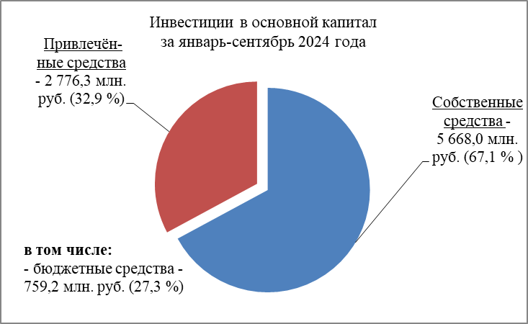

Основные объекты вложения инвестиций:
- здания (кроме жилых) и сооружения, расходы на улучшение земель – 31,9% от общего объёма инвестиций в основной капитал (2 691,2 млн. рублей);
- машины и оборудование, включая хозяйственный инвентарь, и другие объекты – 56,6 % от общего объёма инвестиций в основной капитал (4 776,0 млн. рублей);
- объекты интеллектуальной собственности и прочие инвестиции –11,6 % от общего объёма инвестиций в основной капитал (977,1 млн. рублей).
Объём инвестиций в основной капитал по «чистым» видам экономической деятельности по району выглядит следующим образом:

№ п/п | Наименование  вида экономической деятельности | Объём по обследуемым видам экономической деятельности,  млн. рублей
1 | 2 | 3
1 | Обрабатывающие производства | 4 391,2
2 | Строительство | 435,5
3 | Торговля оптовая и розничная; ремонт автотранспортных средств, мотоциклов | 710,8
4 | Транспортировка и хранение | 767,6
5 | Деятельность в области информации и связи | 277,0
6 | Деятельность финансовая и страховая | 8,2
7 | Деятельность профессиональная, научная и техническая | 94,4
8 | Государственное управление и обеспечение военной техники; социальное обеспечение | 298,3
9 | Образование | 98,9
10 | Деятельность в области здравоохранения и социальных услуг | 25,7

Уровень жизни населения. За 9 месяцев 2023 года продолжает увеличиваться уровень заработной платы, одной из важнейших составляющих денежных доходов населения. Значение среднемесячной номинальной заработной платы рассчитывается исходя из начисленной суммы вместе с подоходным налогом, премиями и иными выплатами.
Среднемесячная начисленная заработная плата на крупных и средних организациях увеличилась на 23,9 % по сравнению с аналогичным периодом прошлого года и составила 64 827,6 рублей (за январь-сентябрь 2022 года – 52 337,6 рублей).
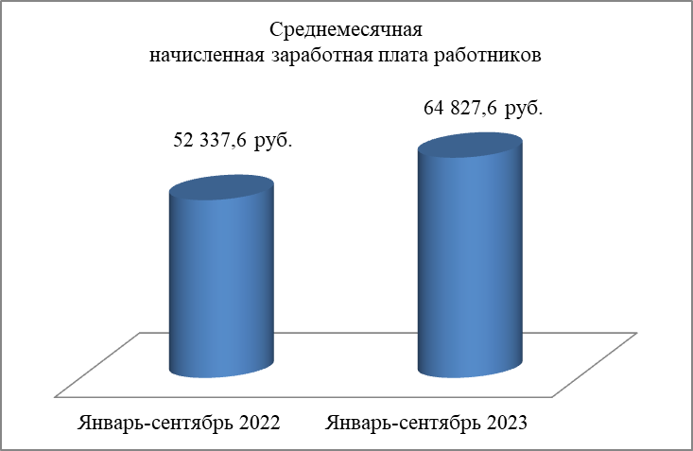

Демографическая обстановка.
Естественный прирост – главный фактор роста численности населения (другой фактор – миграционная обстановка).
За январь-сентябрь 2024 года естественный прирост населения выступает положительным (количеством родившихся преобладает над количеством умерших) и составил 52 человека (за январь-сентябрь 2023 года – естественный прирост населения положительный – 281 человек), из них:
- родившихся – 1879 человек, уменьшение 3,6 % по сравнению с анало-гичным периодом 2023 года (за январь-сентябрь 2023 года – 1950 человек);
- умерших – 1827 человек, увеличение на 9,5 % по сравнению с аналогичным периодом 2023 года (за январь-сентябрь 2023 года – 1669 человек).
Изменение численности населения находится под влиянием не только процессов естественного движения, но и миграции.
Миграционный прирост населения выступает положительным (количество прибывших преобладает над количеством выбывших), миграционная прибыль составила 332 человека.

